杭州电子科技大学学生考试卷（ ）卷
考试课程 |  |  | 考试日期 |  | 年 月 日 |  |  | 成 绩
课程号 |  | 教师号 |  |  |  | 任课教师姓名
考生姓名 |  | 学号（8位） |  |  |  | 年级 |  |  | 专业

- 填空题（本题共6小题，每小题3分，共18分）
得分
1．极限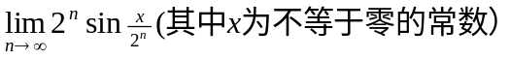的值等于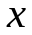.
2．设函数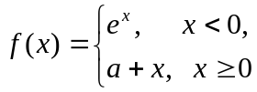是内的连续函数，则
3．设曲线的参数方程为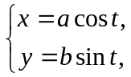，则其在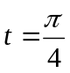处的切线方程为 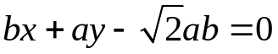.
4．函数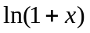的带佩亚诺余项的n阶麦克劳林公式为 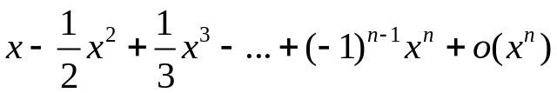.
5．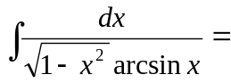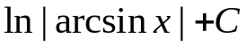
6．函数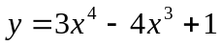的拐点为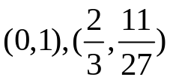.
- 选择题 （本题共8小题，每小题3分，共24分）
得分
1．函数在处的某一领域内有界是在处极限存在的（B ）
(A)充分但非必要条件； (B)必要但非充分条件；
(C)充分必要条件； (D) 既非充分也非必要条件 ．

2．设函数在的某个领域内有定义，则在处可导的一个充分条件是（ D ）
（Ａ）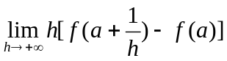存在， （B）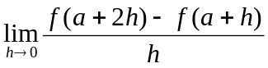存在，
(C) 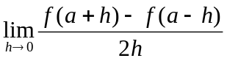存在, （Ｄ）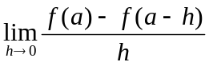存在.
3.设在［0,1］上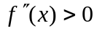，则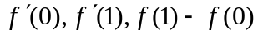或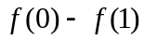这三个数的大小顺序为（ B ）

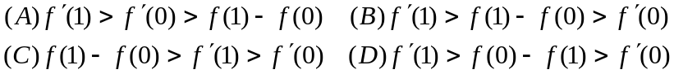

４. 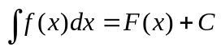，且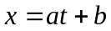则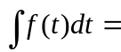（ B ）
（A）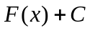； （B）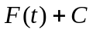; （C）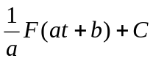; （D）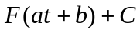 .
5．已知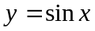，则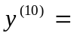(A )
(A) 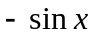； (B) ； (C)； (D) ．
6．当时，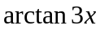与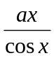是等价无穷小，则为( B )
(A) ； (B)； (C)； (D)．
7. 由两条抛物线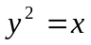和所围的平面图形面积为( C )
(A) ； (B)； (C)； (D)．
8. 反常积分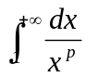是（ A ）
（A）当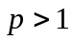收敛 ； （B）当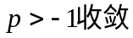；
（C）当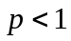收敛； （D）当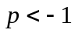收敛.

三、计算题（共7小题，每小题5分，共35分）
得分
得分
- 求极限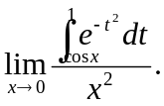 .
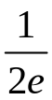

2．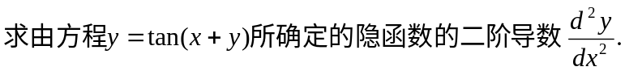

得分
3. 计算：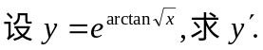.

4．求不定积分：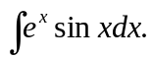.
得分

5. 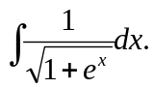
得分
得分

6. 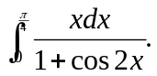
得分

7.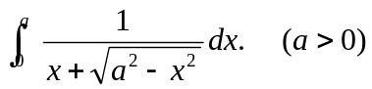.

四、应用题[本题9分]
得分
设非负函数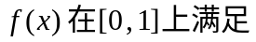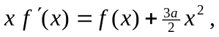曲线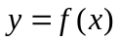与直线及坐标轴所围图形面积为 2 ,
- 求函数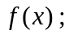(4分)
- a 为何值时, 所围图形绕 x 轴一周所得旋转体体积最小 ? (提示考虑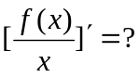 )（5分）

五、综合题[本题8分]
得分
设可导，且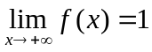，求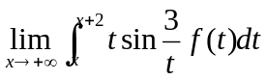.
运用积分中值定理求解 (定积分中值定理) 如果函数f(x)在闭区间[a, b]上连续, 则在积分区间[a, b]上至少存在一个点ξ, 使下式成立: 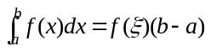.
证明 由性质6 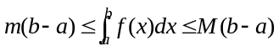,各项除以b−a 得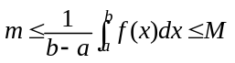,
再由连续函数的介值定理, 在[a, b]上至少存在一点ξ, 使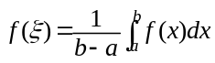,
于是两端乘以b−a得中值公式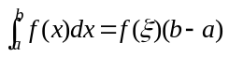.

六、证明题[本题6分]
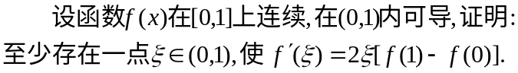
得分

运用柯西中值定理证明

